โปรแกรมกิจกรรมสวนผึ้ง 3 วัน

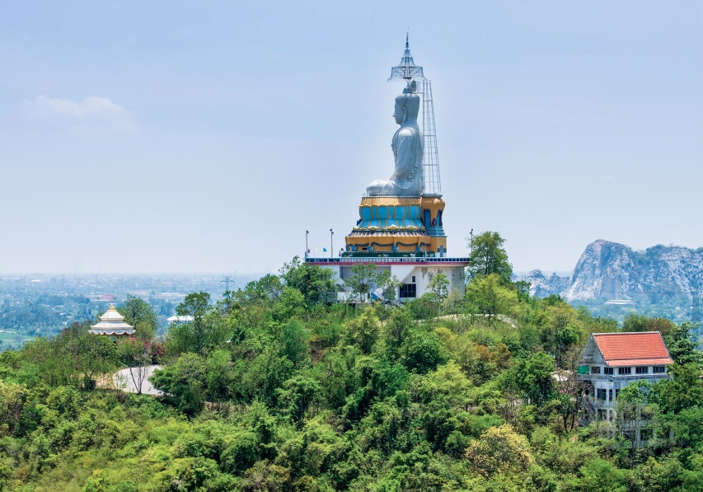
วันที่ | รายการท่องเที่ยว | อาหาร |  |  | โรงแรม
วันที่ | รายการท่องเที่ยว | เช้า | เที่ยง | เย็น | โรงแรม
1 | กรุงเทพฯ - จ. ราชบุรี - วัดหนองหอย - ถ้ำเขาบิน |  |  |  | โรงแรมภูผาผึ้ง รีสอร์ท   phuphaphung.com/  หรือ  เดอะซาฟารี แคมป์ แอนด์ รีสอร์ท  
2 | Scenery resort & Farm - สวนผึ้งออร์คิด - ตลาดน้ำสวนผึ้ง The Veneto |  |  | 
3 | บ้านหอมเทียน – องค์พระปฐมเจดีย์ - กรุงเทพฯ |  |  | -

วันที่ 1) กรุงเทพฯ - จ. ราชบุรี - วัดหนองหอย - ถ้ำเขาบิน (B/L/D)
06.00 น. พร้อมกันที่ กรุงเทพฯ เจ้าหน้าที่บริษัทฯ ให้การต้อนรับ และ อำนวยความสะดวกแก่ท่าน
07.00 น. ออกเดินทางมุ่งหน้าสู่ จ. ราชบุรี โดยรถบัสปรับอากาศ VIP
พร้อมรับประทานอาหารเช้า (1) แบบกล่อง (ข้าวสวย กับข้าว 1 อย่าง + ไข่ดาว หรือ ข้าวเหนียวหมูทอด)
เที่ยวชม วัดหนองหอย นมัสการพระโพธิสัตวกวนอิมองค์ใหญ่ เพื่อเป็นสิริมงคล
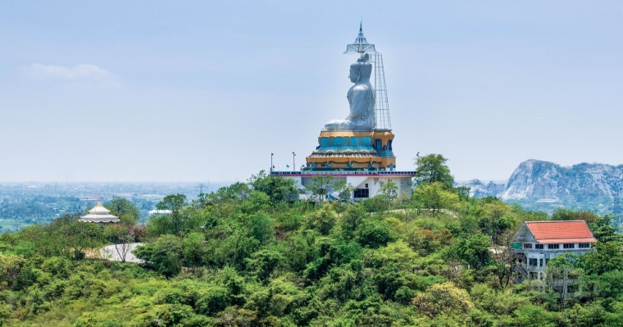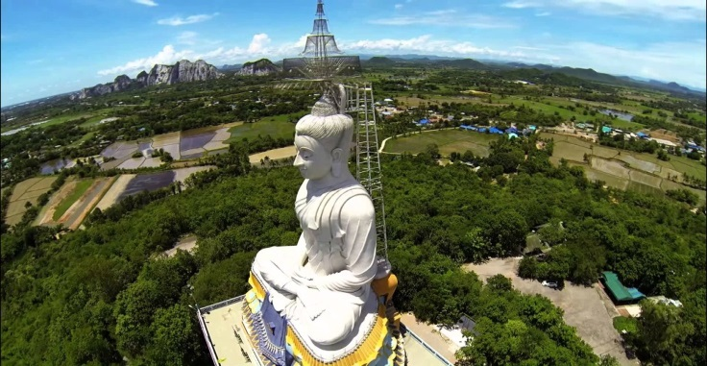
เที่ยวชม ถ้ำเขาบิน ถ้ำที่มีความงดงามมากที่สุดในราชบุรี ภายในแบ่งเป็น ห้องย่อย 8 ห้อง มีความสวยงามของหินงอกหินย้อยแปลกตามากมาย
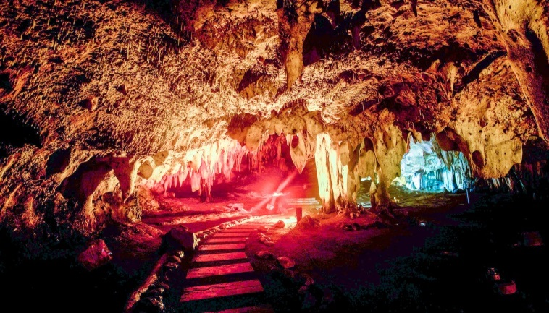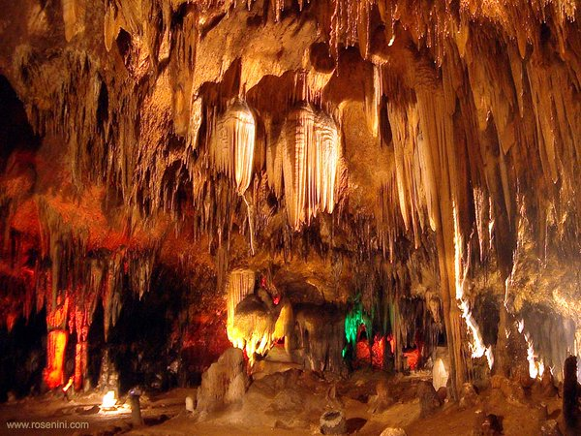
12.00 น. รับประทานอาหารเที่ยง (2) ณ ร้านอาหารไปกันใหญ่ สวนผึ้ง
นำท่านเข้าสู่ที่พัก
18.00 น. รับประทานอาหารเย็น (6) ณ ร้านอาหารครัวตะนาวศรี 2
หลังอาหารนำท่านเข้าสู่ที่พัก

วันที่ 2) Scenery resort & Farm - สวนผึ้งออร์คิด - ตลาดน้ำสวนผึ้ง The Veneto (B/L/D)
07.00 น. รับประทานอาหารเช้า (4) ณ ห้องอาหารของโรงแรมที่พัก
08.00 น. เที่ยว Scenery resort & Farm รีสอร์ทในฝัน มีมุมถ่ายรูปมากมาย โดยเฉพาะ ฟาร์มแกะ และทุ่งหญ้า อันเป็นสัญลักษณ์ของรีสอร์ทแห่งนี้
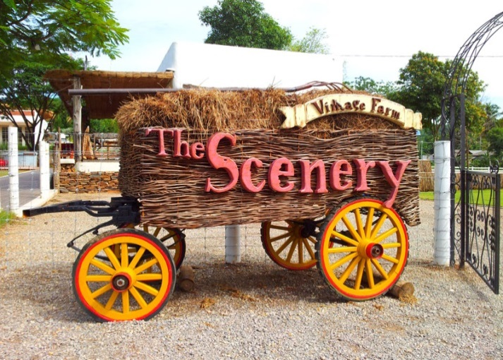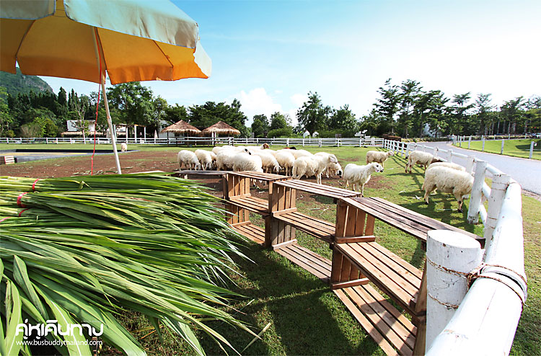
10.30 น. ชมความงามของราชินีแห่งมวลดอกไม้ ดอกกล้วยไม้หลายสายพันธุ์ ณ สวนผึ้งออร์คิด
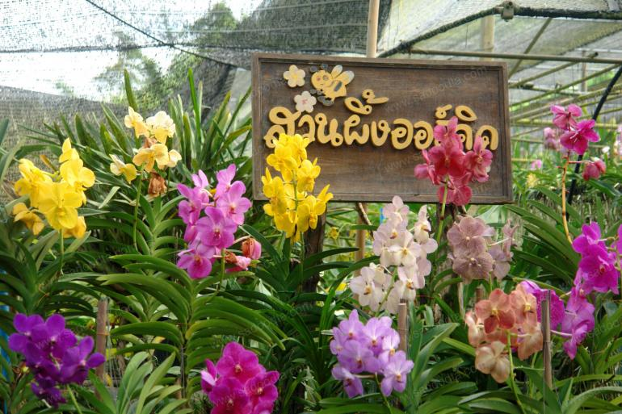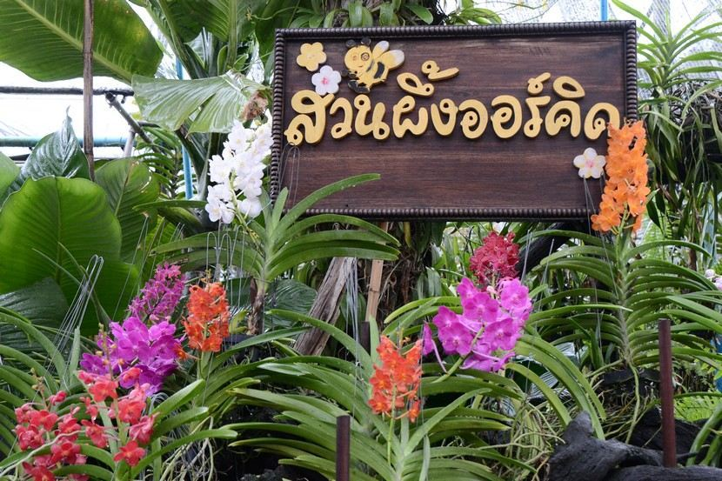
12.00 น. รับประทานอาหารเที่ยง (5) ณ ร้านอาหารอิ่มเพลิน
13.00 น. เที่ยวชม ตลาดน้ำสวนผึ้ง The Veneto มีกิจกรรมมากมาย เช่น พายเรือ นวดแผนไทย และร้านขายของที่ระลึกมากมาย
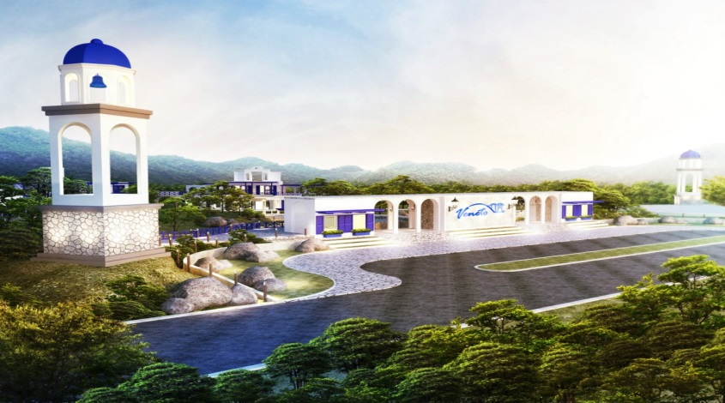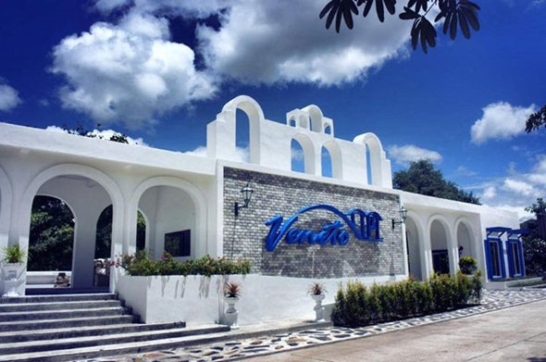
18.00 น. รับประทานอาหารมื้อค่ำ (6) ณ. ห้องอาหารของโรงแรม (งานปาร์ตี้จัดภายในห้องประชุม)

วันที่ 3) บ้านหอมเทียน – องค์พระปฐมเจดีย์ - กรุงเทพฯ (B/L/-)
07.30 น. รับประทานอาหารเช้า (7) ณ ห้องอาหารของโรงแรมที่พัก
08.30 น. ชมแหล่งผลิตเทียนหอม ณ บ้านหอมเทียน เลือกซื้อเทียนหอมหลากหลายแบบตามอัธยาศัย และถ่ายรูปกับมุมสวยๆ เก๋ๆ มากมาย
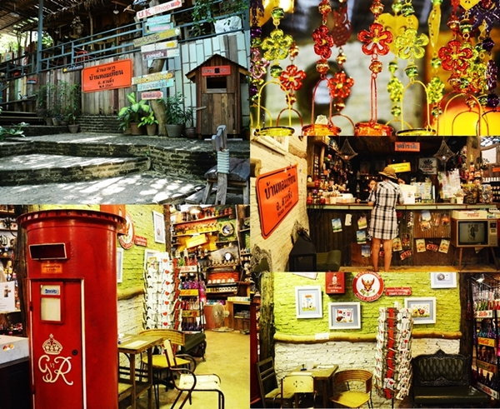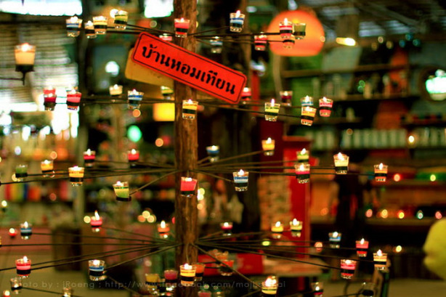
12.00 น. รับประทานอาหารกลางวัน (8) ณ ร้านอาหาร.....
13.00 น. นำทุกท่านมุ่งหน้าสู่ จ. นครปฐม
14.30 น. นำทุกท่านไหว้ องค์พระปฐมเจดีย์ เป็นเจดีย์องค์ใหญ่ ตั้งอยู่ในตำบลพระปฐมเจดีย์ อำเภอเมืองนครปฐม จังหวัดนครปฐม ห่างจากกรุงเทพประมาณ 60 กิโลเมตร นับว่าเป็นปูชนียสถานที่เก่าแก่ที่สุดแห่งหนึ่งในไทย สันนิษฐานว่า สร้างขึ้นในสมัยพระเจ้าอโศกมหาราช ทรงส่งสมณทูตมาเผยแผ่พระ
ศาสนา นักปราชญ์ทางโบราณคดีเห็นพ้องกันว่า พระโสณเถระและพระอุตตรเถระ เป็นสมณทูตและมาตั้งหลักฐานประกาศหลักธรรมคำสอนที่นครปฐมป็นครั้งแรก ในพุทธศตวรรษที่ ๓ และได้สร้างพระเจดีย์ทรงบาตรคว่ำ แบบเจดีย์สาญจิในประเทศอินเดียไว้
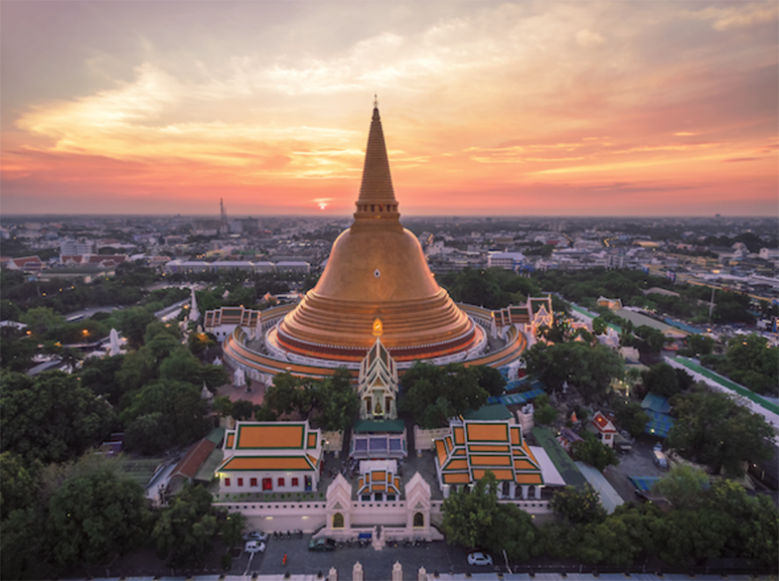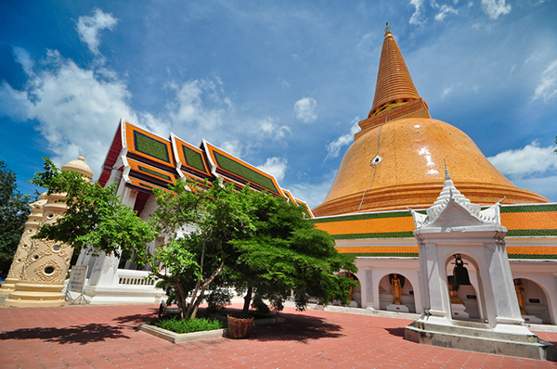
จากนั้นให้ท่านได้ ซื้อของดี ของฝาก เมืองนครปฐม เช่น ข้าวหลาม บะจ่าง กระบอกไม้ไผ่
18.00 น. ถึง กรุงเทพฯ โดยสวัสดิภาพ พร้อมความประทับใจในบริการ

